идентификатор: 216-095-850

ФОТОРЕПОРТАЖ
«МЫ – ПОЛИГЛОТЫ»
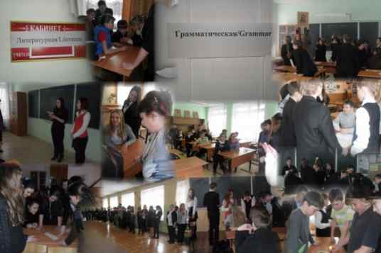

Очень понравилась электронная игра На станции «Грамматическая»
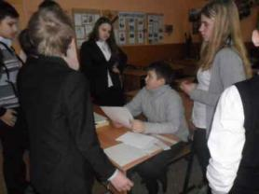
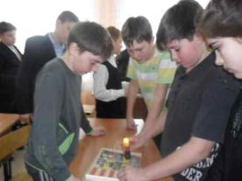

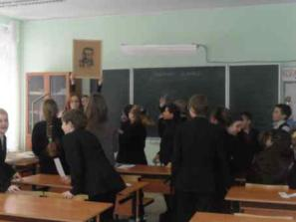

На станции «Литературная»

